**戲劇簡介**



電視劇《蘭陵王》以一千四百多年前，北齊、北周兩個王朝相爭為背景，講述了北齊傳奇英雄蘭陵王金戈鐵馬的崢嶸一生，以及其與天女楊雪舞之間上演的一段纏綿悱惻、唯美動人的愛情故事。

**人物介紹**



楊雪舞|演員林依晨

女，20歲。上古時代的神巫─巫咸後人，與奶奶及族人隱居在如桃花源般的深林村落。幽靜山林中，一個與亂世隔絕如桃花源般的世外村落，擁有預知先機能力的神巫─巫咸後人正藏身於此。奶奶是族人中唯一還有著祖先遺留的先知能力之人，為了避免禍端，奶奶刻意不讓雪舞學會這種特殊能力，即使知道雪舞就是命定傳承這能力的唯一人選，她還是固執地不肯傳授這種能力給雪舞。可雪舞的聰明才智並無法隱藏，即使奶奶刻意要她像普通女孩一樣，學會繡花織布，頂多教她些草藥知識，救治族人，但滿腦子鬼靈精怪想法的雪舞，卻難以甘於平凡，她的一舉一動總讓同族的村人頭痛，別的女孩在學織衿帶，她卻天天唸著太玄經、渾天儀注、孫子算經等常人根本不會碰的艱澀書籍，別人祝壽想的是祈福平安，雪舞想的是弄個抱朴子裡的火樹銀花來熱鬧一下！她老在屋子裡解讀實驗著先人的奇書記載，結果不是快燒了屋子，就是連累無辜族人受害，讓一心想讓雪舞嫁個平凡人，過平凡生活的奶奶，也不得不搖頭嘆氣，擔心她會嚇跑村裡的男人…。雪舞從沒想到自己有一天會踏出村外，意外捲入周齊兩國的戰亂，成為北周皇帝宇文邕及北齊戰將蘭陵王相爭的天女，與兩個未來王者，有了難以切斷的牽絆！

由於奶奶早已預言北朝未來命運，警告雪舞不應陷入齊周兩國的權勢爭亂，更不該與未來的北方霸王相戀，但雪舞終究還是因為無法割捨這份情緣，而決心改變奶奶預言的未來，用盡一切辦法，也要挽救蘭陵王和宇文邕兵戎廝殺的命運…。

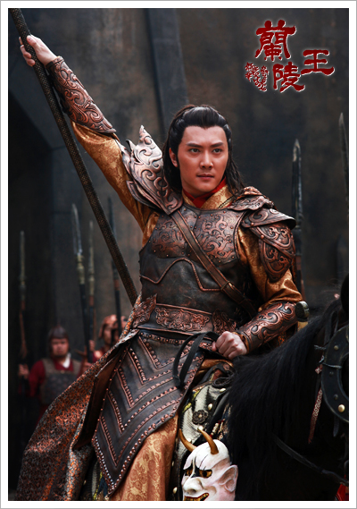

蘭陵王(高長恭) |演員馮紹峰

男，22歲。中國史上最神秘的傳奇人物，必須以面具遮掩俊美臉孔的不敗戰神。

雖貴為皇子，卻因生母未被載入正史，被接回宮後，於詭譎的宮廷中成長，蘭陵王很早就學會保護自己的方法。為了在宮中生存，蘭陵王學會一身武藝，更鍛鍊出鐵石心腸，即使原本的心性柔善，也不得不隱藏在錚錚鐵漢的形象之下。蘭陵王在戰場上梟勇無比，一次次的彪炳戰功，為他立下「不敗戰神」的美稱！他與麾下將士感情甚篤，連皇帝所賜的封賞，蘭陵王也一律分賞給立功將士，更常與同袍同蓆共飲、親如手足。眾人眼中的蘭陵王，俊美高傲得看不上任何一個女人，其實他只是不想自己妃子也與母親同樣命運，希望終其一生只選一名女人共度，不讓所謂的嬪妃制度再度造成悲劇。沒想到蘭陵王卻意外愛上了不屬於那個年代的雪舞，他要如何跨越障礙，將雪舞永遠留在身邊，成了他一生最大的難題…。

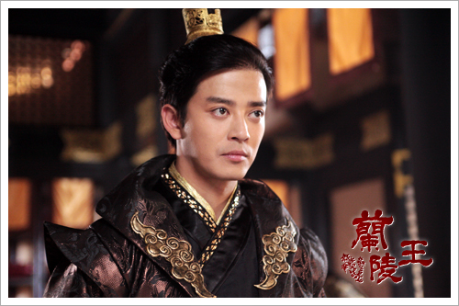

宇文邕(北周武帝) |演員陳曉東

男，23歲。自小被譽為神童，天生的王者性格！擁有鮮卑的野性外表、漢人的智慧，很早便外露過人的聰慧才智，極為冷靜、睿智、善於策略工計，自信以自己的能力足以稱霸北朝。蘭陵王的不敗戰績，是他唯一攻不破的北齊城牆，宇文邕與蘭陵王之間有英雄相敬、相惜之情，可惜兩人注定站在敵對的兩方。為了繁盛北周王朝，宇文邕迎娶突厥長公主阿史娜氏為皇后，該有的後宮嬪妃一個不少，可那些女人對他來說不過是象徵一個皇帝該擁有的財產，只有他能擁有那些女人的心，沒一個女人能擁有他的心。傳說擁有天女之人將是統一北朝的王！一開始宇文邕決心從蘭陵王手中搶走被視為天女的雪舞是為了一統北朝，沒想到雪舞竟逐漸擾亂他的心緒，讓他再也無法冷靜地判斷是非，宇文邕這才發現自己想要的已非天女，而是雪舞這個女人。

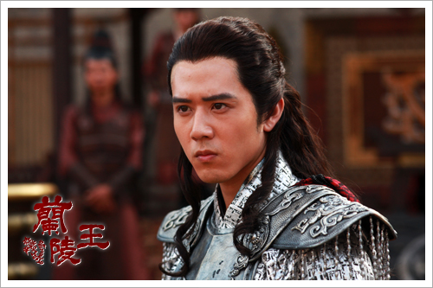

安德王|演員胡宇威

男，20歲。蘭陵王的副將，也是他最疼愛的弟弟。由於和蘭陵王一樣，五、六歲時才被接入宮中，所以從小老黏在蘭陵王後頭當跟屁蟲，長大後更是只聽哥哥蘭陵王一人的話，所以叔叔高湛(北齊武成帝)只有讓他當蘭陵王副將，讓蘭陵王就近看管他。對蘭陵王永遠兄弟相挺，不管好事、壞事，只要蘭陵王要他去做，他一定去，誰要是敢忤逆蘭陵王，敢對不起蘭陵王，安德王也一定頭一個替蘭陵王打不平。無法理解蘭陵王不像其他人那樣早早娶妃納妾，直到雪舞出現，讓他覺得能匹配蘭陵王的女人終於出現，便拼命地湊合兩人。

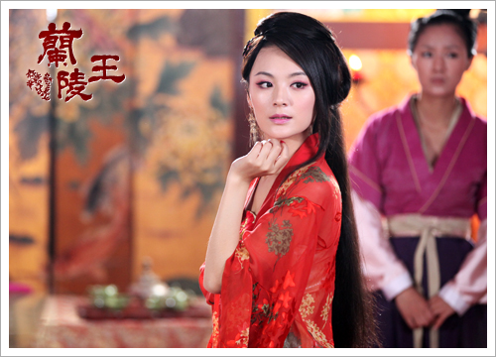

鄭兒|演員毛林林

女，18歲。王親貴族中的第一美人，也是歷史上有名的亡國妖女！北齊胡皇后身邊的女侍，有著絕美的容顏，令許多王親貴族垂愛，但馮小憐心底卻始終只有蘭陵王。打從10歲起，小憐第一眼看見蘭陵王便鍾情於他，一直對蘭陵王流露愛慕之意，無奈蘭陵王卻從沒對她有過男女之情。楚楚可憐的模樣，可以讓人對她毫無設防，對她吐露心事，但她心裡其實深藏著無數心機。蘭陵王眼中只有雪舞的事實，深深刺傷馮小憐的自尊心，不但設計各種詭計處處陷害雪舞，甚至對蘭陵王因愛生恨，轉而迷惑太子高緯，利用高緯幫助自己對付蘭陵王與雪舞，最後甚至鑄下亡國大禍！為了搶奪蘭陵王的心，她可以對任何人無情，也可以因蘭陵王不愛他，而出賣蘭陵王，眼睜睜的看蘭陵王被處死，不愛即恨的個性，讓她注定得不到真愛，注定要徹底輸給雪舞。

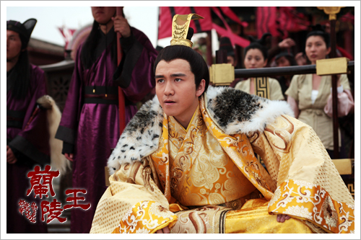

高緯|演員翟天臨

男，20歲。陰狠手辣的北齊太子。總是笑臉迎人，像是一位親切溫柔的太子，尤其在王親貴族眼中，高緯對幾位堂兄弟親王總是恭敬有禮，展現一個太子該有的大方氣度。但全是偽裝！高緯生性多疑，尤其善妒、記恨，一旦感受威脅，便想辦法剷除異已，即使他的心腹，只要知道了他太多秘密，同樣會被他除掉，對任何人、包括自己父親，都能狠心痛下毒手。成日擔心堂兄弟們奪回政權，對驍勇善戰、握有兵權的蘭陵王更是忌諱三分，恨不能除之後快！為了當上北齊君王，甚至親手殺了自己父親。高緯從小個性孤僻，看似狠毒，可內心卻深感自卑。受到北齊第一美女馮小憐誘惑，使盡狠毒招數對付蘭陵王，最後甚至靠著強奪天女讓百姓認同，才成為北齊真正的王，是個毫無自信，可悲又可憎的人。

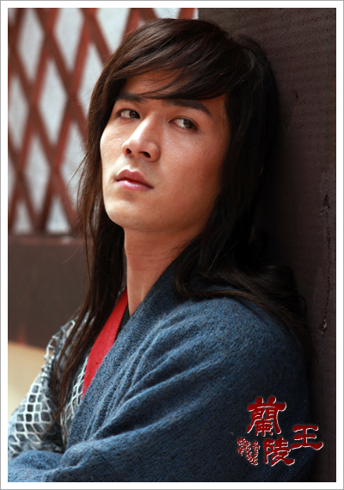

韓曉冬|演員魏千翔

男，19歲。從小生長於賤民村裡的世襲賤民，一心守護在雪舞身邊。位居北周、北齊之間三不管地帶的賤民村，聚集著從兩國逃離於此處生活的賤民們，因為世襲制的緣故，村民的祖先們被歸為賤民，村民也就終生為賤民。一張嘴騙死人不償命，靠著自以為是的小聰明，到處招搖撞騙混口飯吃，偏偏卻老被人識破而惹出不少麻煩，是個標準的麻煩精。誤打誤撞收留了無處可去的雪舞，反受雪舞幫助得以撤去賤民籍，人生因此翻盤。偷偷暗戀著雪舞的曉冬，對雪舞忠心耿耿，真心相待，最後受雪舞的真情撼動，決定成為雪舞愛情的守護者！